Анализ работы РМО учителей начальных классов за 2018-2019 учебный год.
Спасского муниципального района
Тема: Повышение эффективности и качества образования в начальной школе в условиях реализации федерального государственного образовательного стандарта начального общего образования».
Цель: Совершенствование профессиональной компетентности учителя в условиях реализации нового федерального государственного образовательного стандарта начального общего образования.

В районе на первой ступени обучения в 13 общеобразовательных учреждениях работает 67 педагогов. Имеют категории 94% . высшая 22%, первая 72%

Ежегодно проводится Муниципальный конкурс для учителей начальных классов «Лучший мастер-класс «Знаем, умеем, научим»» В этом году прошел 30 ноября 2018г. В конкурсе приняли участие 9 педагогов из 8 школ района. Хочется отметить активное участие в конкурсе и хорошую подготовку учителей следующих школ
- Болгарской СОШ № 1
- Болгарской СОШ № 2
- Полянской СОШ
- Никольской СОШ
- Бураковской СОШ
- Антоновской СОШ
- Кимовской СОШ

Награждены:
- I место в конкурсе учителю начальных классов БСОШ № 2 Егоровой О.Н.,
- I место учителю начальных классов Полянской СОШ Кузьминой О.В.
- I место учителю начальных классов Бураковской СОШ Сатрутдиновой Р.С.
- II место учителю начальных классов Бураковской СОШ Агафоновой М.С.
- III место учителю начальных классов МБОУ БСОШ №1 Ахметзяновой Э.А.

Продолжается работа с молодыми педагогами и их наставниками.
Проведен проблемный семинар практикум для молодых педагогов
Были рассмотрены следующие вопросы:
- Какими методиками и технологиями необходимо владеть современному педагогу, чтобы развивать у обучающихся ключевые компетенции?
- Недостаток мотивации у учеников.
- Когда обучающемуся не интересно учиться? Когда педагогу не интересно учить?
- Станет ли педагогу интересно учить, а обучающемуся интересно учиться, если использовать в образовательном процессе современные образовательные технологии и методики?
- Что является условием формирования или развития компетенций?
- Можно ли обучить всех одинаково хорошо ?
- Что такое учебная проблема и в чём её особенности?
Проведено упражнение "Моя профессиональная роль"

Методическое объединение учителей начальных классов и молодых педагогов – помогает педагогам в решении конкретных проблем, на заседаниях РМО идёт активный обмен опытом между педагогами, знакомство с новыми технологиями, обучение методам педагогической диагностики и самоанализу педагогической деятельности, развитие педагогических и творческих способностей.
2018-2019г. проведены семинары-практикумы
25 .08. 2018г.
Секция учителей начальных классов в рамках августовской конференции работников образования Спасского муниципального района РТ « Информационно-методическое сопровождение по вопросу организации работы с одаренными и высокомотивированными детьми»

28.11.2018 г.
«Совершенствование
эффективности структуры урока в свете современных требований» на базе Трехозерской СОШ.

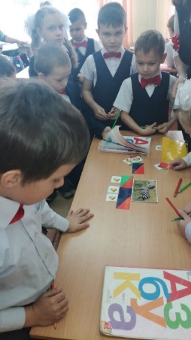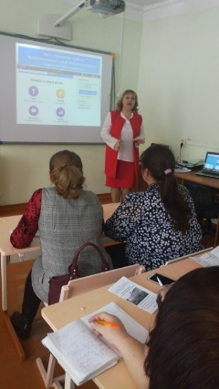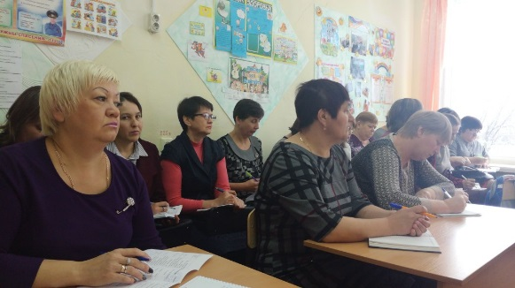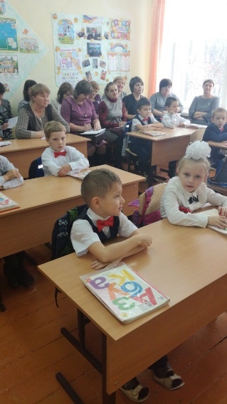
14 марта 2019 года в МБОУ «БСОШ № 1 прошел семинар учителей начальных классов по теме: «Активные методы обучения
как средство успешного обучения младших школьников» Уроки, внеурочная деятельность и мастер - класс прошли на хорошем методическом уровне.

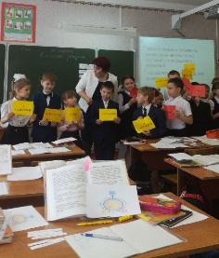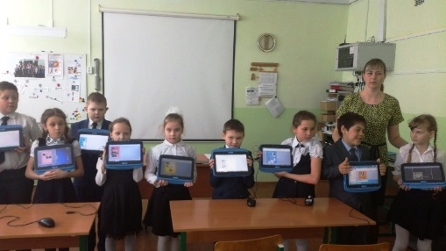

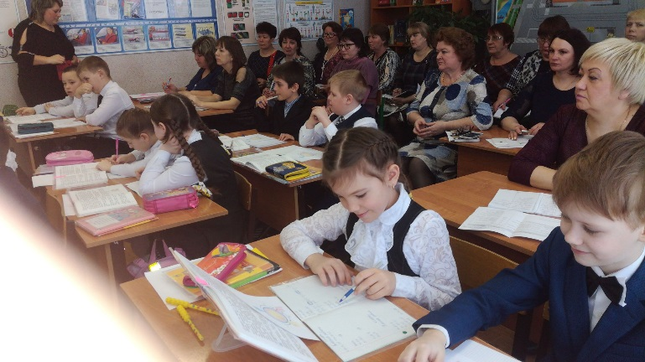
Продолжается работа РМО учителей начальных классов на организацию работы с одаренными и высокомотивированными детьми.
Достижения учащихся начальных классов в республиканских олимпиадах и конкурсах в РОЦ за 2018-2019 учебный год.
РМО учителей начальных классов тесно сотрудничает с Республиканским
образовательным центром г. Казани.
Олимпиады «Живое слово», «Эрудит. Математика», «Эрудит. Русский язык»,
«Эрудит. Окружающий мир», «Эрудит. Литературное чтение» проходили на базе МБОУ «БСОШ№2». В них приняли участие 398 учащихся района.
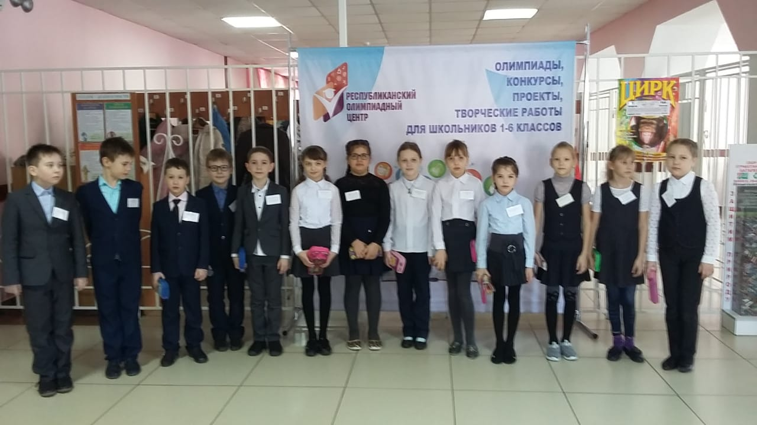
- Победили - 13 учащихся
- Призёры - 58 учащихся
Севастьянов Степан ученик 4 а класса
МБОУ «БСОШ№2» стал победителем Республиканской олимпиады по русскому языку в г. Казани. Учитель Дубровская Л.А.
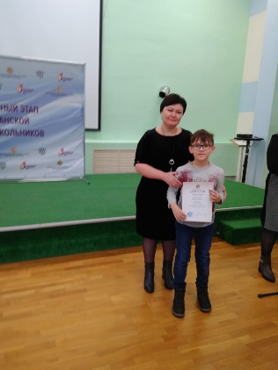

О результатах Всероссийских проверочных работ
по математике
в 4 классах в образовательных организациях
Спасского муниципального района

22 апреля 2019 года проведена Всероссийская проверочная работа в 4 классе по предмету математика со 100% охватом учащихся (всего принимали участие – 195 учеников).
По результатам проверочных работ имеются учащиеся, получившие неудовлетворительные результаты (1 учащийся – 0,51%). На сегодняшний день школы имеют свои результаты: соответствие оценок, % выполнения задания по проверяемым элементам содержания. Результаты по району следующие:
Получили оценки:
«5» - 46 уч-ся – 23,6% ( в РТ – 38,1%, в РФ – 35,5%)
«4» - 96 уч-ся – 49,2 % ( в РТ – 44,2%, в РФ – 43,5%)
«3» - 52 уч-ся – 26,7% ( в РТ – 17%, в РФ – 18,6%)
«2» - 1 уч-ся - 0,51% ( в РТ – 0,64 %, в РФ – 2.4%)
По школам отметки «5» получили более 20% в
МБОУ «Бураковская СОШ» - 38,5%
МБОУ БСОШ №2 -33%
МБОУ «Никольская СОШ», «Полянская СОШ» - 28,6%
МБОУ «Трёхозёрская СОШ» - 27,3%
МБОУ «Кимовская СОШ» - 25%
Качество знаний более 50% в БСОШ №1, БСОШ№2, Антоновскай СОШ, Бураковской СОШ, Кимовской СОШ, Никольской СОШ, Полянской СОШ, Трёхозёрской СОШ, Иске Рязяпской СОШ. Отсутствуют обучающиеся, выполнившие работу на «3»» в Иске Рязяпской СОШ ( 100% на «4» и «5»)
По району подтвердили свои отметки 155 уч-ся - 79%
Понизили – 3 уч-ся – 2 %
Повысили – 37 уч-ся – 19%
По району самый высокий процент выполнения задания
№ 1 « Умение выполнять арифметические действия с числами и числовыми выражениями. Выполнять устно сложение, вычитание, умножение и деление однозначных, двухзначных и трёхзначных чисел в случаях, сводимых к действиям в пределах 100( в том числе с нулём и числом 1);
№ 6 « Умение работать с таблицами, схемами, графиками, диаграммами. Читать, анализировать и интерпретировать данные. – 92% . Вместе с тем данное достижение планируемого результата в Полянской СОШ менее 43%.
Самый низкий процент достижения планируемых результатов заданий:
№ 9 – по району - 29% ( РТ – 49%, РФ-45%) . Низкий процент выполнения данного задания в Антоновской СОШ – 15%, Полянской СОШ – 14%, Иске Рязяпской СОШ – 17% «Овладение основами логического и алгоритмического мышления. Интерпретировать информацию, полученную при проведении несложных исследований (объяснять, сравнивать и обобщать данные, делать выводы и прогнозы).»
№ 12 – по району - 15% ( РТ – 23%, РФ – 20%) « Овладение основами логического и алгоритмического мышления ( задачи в 3-4 действия). Среди ОУ района самый низкий процент выполнения данного задания в Антоновской и Полянской СОШ – 0%, Никольской и санаторной школе – 7%.
По итогам ВПР 4 классов 2018 года неудовлетворительные результаты имели 2,9% ( в 2019 г. - 0,51%), оценку «5» имели 25, 7% ( в 2019 году – 23,6%)
Как и в 2018 году особые затруднения вызывают задания на логическое и алгоритмической мышление
Рекомендации:
- Проанализировать результаты на уровне школы и в разрезе каждого ученика (по соответствию отметок, по выполнению заданий),
-Обратить внимание на западающие элементы содержания.
- Обратить внимание на соответствие текущих отметок и отметок за ВПР в разрезе каждого ученика, выявить причины расхождения отметок, обратить внимание на причины низких результатов отдельных обучающихся.

О результатах Всероссийских проверочных работ
по русскому языку
в 4 классах в образовательных организациях
Спасского муниципального района
15 апреля 2019 года проведена Всероссийская проверочная работа в 4 классе по предмету русский язык со 100% охватом учащихся (всего принимали участие – 199 учеников).
По результатам проверочных работ имеются учащиеся, получившие неудовлетворительные результаты (4 учащихся – 2%- Кимовская СОШ, Болгарская СОШ №2, санаторная школа-интернат). На сегодняшний день школы имеют свои результаты: соответствие оценок, % выполнения задания по проверяемым элементам содержания. Результаты по району следующие:
Получили оценки:
«5» - 32 уч-ся – 16,1% (в РТ – 25,6%, в РФ – 22,7%)
«4» - 99 уч-ся – 49,7 % (в РТ – 23,2%, в РФ – 25,8%)
«3» - 64 уч-ся – 32,2% (в РТ – 17%, в РФ – 18,6%)
«2» - 4 уч-ся - 2% (в РТ – 1,4 %, в РФ – 4,6%)
По школам отметки «5» получили более 20% учащихся :
Болгарская СОШ №2 – 23,3%
Трёхозёрская СОШ – 45%
МБОУ «Кимовская СОШ» - 25%
Качество знаний более 50% в БСОШ №1, БСОШ№2, Антоновскай СОШ, Бураковской СОШ, Никольской СОШ, Полянской СОШ, Трёхозёрской СОШ, Иске Рязяпской СОШ.
По району подтвердили свои отметки 171 уч-ся - 86% ( самый высокий % подтверждения по ВПР в 4,5,6 классах)
Понизили – 11 уч-ся – 6 %
Повысили – 17 уч-ся –9%
По району самый высокий процент выполнения задания
№ 3 - 93% (выше чем в РТ- 90%) «Умение распознавать главные члены предложения. Находить главные и второстепенные ( без деления на виды) члены предложения»
№ 14 - 90% ( выше чем в РТ – 87%) « Умение распознавать глаголы в предложении. Распознавать грамматические признаки слов, с учётом совокупности выявленных признаков относить слова к определённой группе основных частей речи».
Самый низкий процент достижения планируемых результатов заданий:
№ 15 – по району - 37% ( РТ – 44%, РФ-42%) . «Умение на основе данной информации и жизненного опыта определять конкретную жизненную ситуацию для адекватной интерпретации данной информации, соблюдая при письме изученные орфографические и пунктуационные нормы». Самый высокий процент выполнения данного задания в Антоновской СОШ – 69, самый низкий – в Полянской СОШ – 14%
Выполнение остальных заданий в процентном соотношении колеблется от 53 до 88%
По итогам ВПР 4 классов 2018 года неудовлетворительные результаты имели 2,4% (в 2019 г. - 2%), оценку «5» имели 13,5% ( в 2019 году – 16,1%)
Как и в 2018 году высокий уровень выполнения заданий на умение распознавать главные члены предложения. Находить главные и второстепенные (без деления на виды) члены предложения особые затруднения вызывают задания на логическое и алгоритмической мышление и на умение распознавать глаголы в предложении. Распознавать грамматические признаки слов, с учётом совокупности выявленных признаков относить слова к определённой группе основных частей речи
Самый низкий % выполнения задания № 15, как и в прошлом году «Умение на основе данной информации и жизненного опыта определять конкретную жизненную ситуацию для адекватной интерпретации данной информации, соблюдая при письме изученные орфографические и пунктуационные нормы»
Рекомендации:
- Проанализировать результаты на уровне школы и в разрезе каждого ученика (по соответствию отметок, по выполнению заданий),
-Обратить внимание на западающие элементы содержания, повторяющиеся ежегодно ( на уроках, ШМО и РМО учителей-предметников).
- Обратить внимание на соответствие текущих отметок и отметок за ВПР в разрезе каждого ученика, выявить причины расхождения отметок, обратить внимание на причины низких результатов отдельных обучающихся.
О результатах Всероссийских проверочных работ
по окружающему миру
в 4 классах в образовательных организациях
Спасского муниципального района
22 апреля 2019 года проведена Всероссийская проверочная работа в 4 классе по предмету окружающий мир со 100% охватом учащихся (всего принимали участие – 198 учеников).
На сегодняшний день школы имеют свои результаты: соответствие оценок, % выполнения задания по проверяемым элементам содержания. Результаты по району следующие:
Получили оценки:
«5» - 33 уч-ся – 16,7% ( в РТ – 24,2%, в РФ – 23,3%)
«4» - 121 уч-ся – 61,1 % ( в РТ – 58,4%, в РФ – 55,6%)
«3» - 64 уч-ся – 32,2% ( в РТ – 17%, в РФ – 18,6%)
«2» - 3 уч-ся - 1,5% ( в РТ – 0,22 %, в РФ – 0,94%)
По школам отметки «5» получили более 20% учащихся:
Болгарская СОШ №2 – 24,6%
Трёхозёрская СОШ – 45%
МБОУ «Кимовская СОШ» - 25%
Качество знаний более 50% во всех школах района. В Иске Рязяпской СОШ качество знаний – 100%. Более 90% качество знаний в антоновской СОШ, Никольской СОШ.
По району подтвердили свои отметки 159 уч-ся - 80%
Понизили – 19 уч-ся – 10 %
Повысили – 20 уч-ся – 10%
По району самый высокий процент выполнения задания
№ 1 - 91% «Овладение сведениями о сущности и особенностях объектов, процессов и явлений, узнавать изученные объекты и явления живой и неживой природы; использовать знаково-символические средства решения задач»
№ 10 - 91% «Сформированность уважительного отношения к родному краю; осознанно строить речевое высказывание в соответствии с задачами коммуникации» № 14 - 90% ( выше чем в РТ – 89%)
№ 9 – 90% «Сформированность уважительного отношения к России, своей семье, культуре нашей страны, готовность излагать своё мнение и аргументировать свою точку зрения, осознанно строить речевое высказывание с задачами коммуникации»
Самый низкий процент достижения планируемых результатов заданий:
№ 6 – по району - 27% ( РТ – 36%, РФ-37 %) . «Проводить несложные наблюдения в окружающей среде и ставить опыты, использую простейшее лабораторное оборудование ( создавать и преобразовывать модели и схемы для решения задач) выполнение данного задания во всех школах колеблется от 15 ( Бураковская СОШ) до 83(Иске Рязяпская СОШ)
По итогам ВПР 4 классов 2018 года неудовлетворительные результаты имели 0 % учащихся (в 2019 г. – 1,5%), оценку «5» имели 14,1% ( в 2019 году – 16,7%)
Как и в 2018 году низкий уровень выполнения заданий на проведение несложных наблюдений в окружающей среде и ставить опыты, использую простейшее лабораторное оборудование (создавать и преобразовывать модели и схемы для решения задач)
Рекомендации:
- Проанализировать результаты на уровне школы и в разрезе каждого ученика (по соответствию отметок, по выполнению заданий),
-Обратить внимание на западающие элементы содержания, повторяющиеся ежегодно, в связи с чем усилить роль лабораторных работ и опытов по всем предметам, взять на контроль практический подход к проведению уроков. (на уроках, ШМО и РМО учителей-на. классов).
- Обратить внимание на соответствие текущих отметок и отметок за ВПР в разрезе каждого ученика, выявить причины расхождения отметок, обратить внимание на причины низких результатов отдельных обучающихся.

3. Кроме традиционных конкурсов ученик года, различных олимпиад, ежегодно проводится муниципальная научно-практическая конференция младших школьников «Я познаю мир», 12 марта 2019 года на конференцию была представлено 40 работ, учащихся, все участники заочного тура были допущены к очному этапу конференции.
Участники конференции – это юные исследователи 2-4 класса как индивидуально, так и в составе творческих коллективов.
Конференция осуществляла работу по следующим направлениям:
- “Окружающий мир” (Природоведение, география Экология, История, Краеведение);
- “Эстетический цикл” (ИЗО, Музыка, Художественный труд, МХК);
- “Филология” (Русский язык, Литература, )
- “Математика” (Математика, Информатика).
Победители, призеры и участники конференции награждены грамотами отдела образования. Сейчас в Республике проводятся очень много различный научно –практических конференций : Готовые исследовательские работы это возможность участвовать в научно-практических конференциях любого уровня. В которых учащиеся начальных классов принимали активное участие и занимали призовые места.
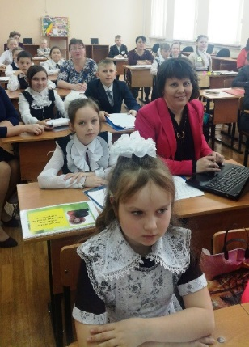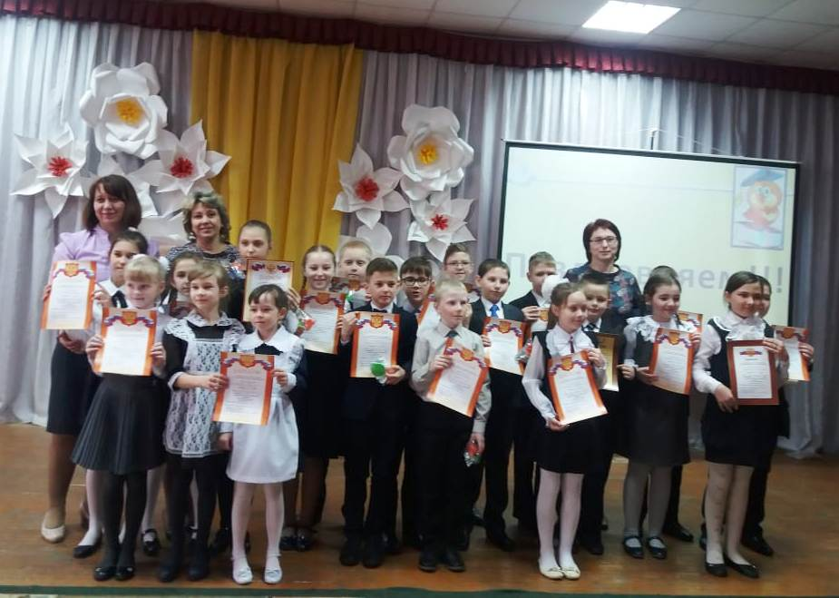
Педагоги члены различных экспертных комиссий РТ
- Эксперты экспертной группы аттестационной комиссии МО и НРТ по Спасскому муниципальному району Амукова Н.М., Сидорова Е.А., Козлова Т.Г.
- Член Большого предметного жюри регионального Всероссийского конкурса «Учитель года в России в Республике Татарстан» в номинации «Учитель года» Васильева Т.М.
- Члены Республиканской экспертной комиссии по поведению конкурсного отбора грантосоискателей 2017 года Амукова Н.М. Грызунова В.А.
- Эксперт, привлекаемый департаментом надзора и контроля в сфере образования МО и НРТ к мероприятиям по надзору(контролю) в сфере образования. Сидорова Е.А.
Задачи на 2019-2020 учебный год.
- продолжить изучение нормативной базы ФГОС НОО и ФГОС НОО для детей с ОВЗ;
- продолжить работу по формированию общеучебных и исследовательских умений у младших школьников;
- Применять мониторинговую систему отслеживания успешности обучения каждого ребенка, его роста. Сохранить у детей желание учиться дальше и сформировать у них основы умения учиться (через ситуацию успеха, портфолио);
- совершенствовать систему внеурочной работы через обогащение содержания, форм и методов внеурочной деятельности, направленных на активизацию жизнедеятельности всех участников образовательного процесса, культурных центров, организаций дополнительного образования;
- активизировать работу с одаренными детьми по участию в олимпиадах и конкурсах республиканского уровня;
- осуществление психолого-педагогической поддержки слабоуспевающих учащихся. Совершенствовать формы и методы работы со слабоуспевающими детьми;
- повышение профессионального уровня педагогов через углубленную работу по избранной теме самообразования, изучение педагогической и методической литературы, прохождение курсов повышения квалификации, внедрение в учебный процесс инновационных технологий, аттестацию педагогов, участие учителей в творческих и профессиональных конкурсах.
- продолжить просветительскую работу с родителями по вопросам обучения и воспитания, систематически знакомить их с результатами обучения и достижениями учащихся, разработать тематику классных собраний на основе родительского запроса.

Методист Н.Ю. Брыкалова.

